Введение

Целью проекта является создание автоматизированной системы управления муниципальной собственностью для ведения учета, контроля и формирования отчетности по объектам недвижимости, земельным участкам и движимому имуществу.
Современный процесс управления муниципальным имуществом часто сопряжен с проблемой разрозненности данных. Специалисты вынуждены работать с множеством бумажных архивов и разрозненных электронных таблиц, что затрудняет оперативное получение информации о статусе объектов, арендаторах и действующих договорах. Отсутствие единой централизованной системы повышает риск ошибок при начислении арендной платы и усложняет контроль за использованием муниципального фонда.
Благодаря удобному и функциональному интерфейсу разрабатываемой системы, сотрудники смогут оперативно вести учет карточек объектов и субъектов, отслеживать историю владения и аренды, а также автоматически рассчитывать арендные платежи с учетом действующих коэффициентов. Это позволит специалистам экономить рабочее время, минимизировать ошибки в расчетах и обеспечить прозрачность управления муниципальной собственностью.
Для самой организации внедрение системы позволит оптимизировать рабочие процессы, обеспечив надежное хранение данных, быстрый доступ к документам и возможность оперативного формирования отчетности в соответствии с требованиями законодательства.
1 Анализ и стандартизация требований

1.1 Основные понятия требований к программному обеспечению

Требования к программному обеспечению представляют собой формализованное описание функций, характеристик и ограничений, которым должна удовлетворять разрабатываемая система. Согласно стандарту IEEE 610.12, требование определяется как «условие или возможность, необходимые пользователю для решения задачи или достижения цели». При создании системы управления муниципальной собственностью требования формируют критически важный мост между сложными регламентами имущественного учета и их техническим воплощением с использованием стека технологий Python и фреймворка Django с СУБД PostgreSQL.
Современная инженерия программного обеспечения выделяет несколько ключевых категорий требований. Бизнес-требования определяют стратегические цели внедрения, такие как повышение собираемости арендной платы за счет автоматизации расчетов, обеспечение юридической чистоты сделок благодаря истории субъектов и снижение трудозатрат на подготовку реестровой отчетности. Пользовательские требования фокусируются на повседневных задачах специалистов: возможности быстро найти объект по кадастровому номеру, просмотреть цепочку арендаторов с цветовой индикацией статуса (действующий/архивный) и сформировать печатную форму договора. Функциональные требования детализируют конкретное поведение системы: со стороны бэкенда на Django это будут операции CRUD (создание, чтение, обновление, удаление) для карточек объектов и договоров, логика расчета арендной платы по формулам, а также управление правами доступа ролей «Администратор» и «Пользователь».
Эффективный набор требований должен обладать рядом атрибутов качества: корректность (соответствие формул расчета нормативным актам), непротиворечивость данных (невозможность существования двух действующих договоров аренды на один объект в один период), полнота охвата всех типов имущества (движимое/недвижимое) и проверяемость. Эти требования проходят полный жизненный цикл: от анализа нормативной базы и опроса будущих пользователей системы до спецификации в техническом задании и валидации реализованного функционала.
Качественно описанные требования служат фундаментом для успешной реализации системы управления муниципальной собственностью. Они минимизируют риски логических ошибок в учете, создают основу для проектирования схемы базы данных и предоставляют четкие критерии для тестирования. Для такой системы особую важность приобретают требования к целостности данных, точности финансовых вычислений и удобству интерфейса для работы с большим объемом справочной информации.

1.2 Интеграция программных модулей и стандарты кодирования

Интеграция программных модулей представляет собой процесс объединения отдельных компонентов системы в единое целое с обеспечением их корректного взаимодействия. Для системы управления муниципальной собственностью, разрабатываемой на языке Python с использованием фреймворка Django, данный процесс охватывает координацию работы множества взаимосвязанных приложений (apps). К ним относятся модуль учета объектов (движимое/недвижимое имущество), модуль субъектов и контрагентов, подсистема договоров и финансовых расчетов, а также модуль формирования отчетности. Основополагающими целями интеграции выступают обеспечение ссылочной целостности между карточками (связь «объект-субъект-договор»), корректная работа механизма наследования прав доступа и надежность вычислений арендной платы.
В процессе разработки системы применяются проверенные стратегии интеграции. Поскольку система ориентирована на работу со сложной структурой данных, наиболее эффективен подход, начинающийся с проектирования моделей данных (Models) в Django. Сначала разрабатывается и интегрируется уровень базы данных (таблицы объектов, субъектов, адресов), затем настраивается бизнес-логика (расчет коэффициентов, валидация сроков аренды) и, наконец, реализуется пользовательский интерфейс (Views и Templates). Этот подход гарантирует, что к моменту создания экранных форм структура данных уже будет стабилизирована и протестирована.
Разработка ведется на Python с строгим соблюдением принципов PEP 8, что обеспечивает читаемость и поддерживаемость кода. Архитектура проекта организована по паттерну MVT (Model-View-Template), свойственному Django. Особое внимание уделяется связи между модулями: например, модуль расчета аренды должен получать данные из модуля коэффициентов и модуля параметров объекта, не нарушая инкапсуляции. Для реализации ролевой модели («Администратор», «Пользователь») используются встроенные механизмы аутентификации Django, интегрированные во все процессы редактирования и удаления данных.
Для поддержания высокого качества кодовой базы в проекте реализуется контроль версий и тестирование. Это включает проверку корректности SQL-запросов, генерируемых ORM Django, тестирование формул расчета на граничных значениях дат и сумм, а также проверку прав доступа к операциям удаления карточек. Важной частью интеграции является подключение библиотек для генерации печатных форм (отчетов), которые должны корректно заполняться данными из БД.
Соблюдение установленных стандартов кодирования и методологических принципов интеграции модулей обеспечивает создание надежной информационной системы. Такой подход гарантирует точность учета муниципальной собственности и возможность дальнейшего масштабирования системы, например, для добавления новых типов объектов или интеграции с внешними государственными сервисами.

1.3 Анализ предметной области

Разработка системы учета земельных участков и договоров аренды – это программное решение, направленное на автоматизацию и упрощение процесса управления муниципальным имуществом. В основе проекта лежат ключевые бизнес-процессы: хранение информации о земельных участках, заключение и ведение договоров аренды, управление арендаторами, хранение документов, ведение истории изменений и формирование отчетности.
Сначала осуществляется постановка задачи: анализируется действующая система документооборота (бумажные реестры или Excel-таблицы), выявляются проблемы – дублирование данных, сложность поиска, высокая вероятность ошибок, отсутствие контроля изменений. Далее формируется структура базы данных: таблицы для объектов недвижимости, арендаторов, договоров аренды, истории изменений и прикрепленных документов.
После этого реализуется веб-интерфейс для пользователей с разными ролями (администратор, менеджер), обеспечивающий функции CRUD-операций (создание, просмотр, редактирование, удаление) по всем основным сущностям. Дополнительно предусматриваются механизмы выгрузки отчетов в форматах CSV, XLSX и PDF, а также журнал действий для аудита.
Ключевым преимуществом разработки является прозрачность работы с земельными участками и договорами аренды: пользователи получают централизованный доступ к информации, минимизируют ошибки при ведении документации и могут быстро формировать отчетность.
В предметной области участвуют несколько групп: муниципальные органы управления, ведущие учет земельных ресурсов и договоров; арендаторы (физические и юридические лица), заключающие договоры аренды; сотрудники администрации (менеджеры, юристы, бухгалтерия), использующие систему для работы; разработчики и администраторы, обеспечивающие поддержку и развитие системы.
Главными целями проекта являются: создание единого электронного реестра объектов недвижимости и договоров аренды; повышение прозрачности и достоверности данных; автоматизация отчетности; снижение трудоемкости документооборота. Таким образом, система учета аренды земельных участков позволяет повысить эффективность работы муниципальных органов, улучшить контроль и уменьшить риск ошибок, а также ускорить процесс предоставления информации по договорам и объектам.
На таблице 1 представлена канва бизнес-модели проекта системы управления муниципальной собственностью, отражающая ключевые элементы функционирования системы. Это позволяет структурировать бизнес-идею системы управления собственностью.

Таблица 1 – Канва бизнес-модель

Блок ВМС | Содержание
Ключевые партнеры | Муниципальные администрации и земельные комитеты, компании и нотариусы, IT-интеграторы, разработчики и консультанты по информационной безопасности.
Ключевые виды деятельности | Проектирование и разработка БД, создание веб-приложения и интерфейса, поддержка и обновление системы, генерация и выгрузка отчетов.
Ключевые ресурсы | Команда разработчиков и администраторов, серверное оборудование и СУБД PostgreSQL, веб-фреймворк (Python), система контейнеризации (Docker), набор методических и нормативных документов по земельным отношениям.
Ценностное предложение | Централизованный учет земельных участков и арендаторов, сокращение времени поиска информации, формирование отчетности, удобный веб-интерфейс и разграничение ролей пользователей.
Взаимоотношения с клиентами | Обучение пользователей, техническая поддержка, регулярные обновления, индивидуальная настройка под требования администрации.
Продолжение таблицы 1

Блок ВМС | Содержание
Каналы | Внедрение через органы муниципальной власти, прямые презентации для отделов управления имуществом, внутренние IT-системы муниципалитетов.
Сегменты клиентов | Муниципальные администрации, юридические лица, арендаторы, государственные учреждения (земельные и имущественные комитеты).
Структура издержек | Заработная плата разработчиков и администраторов, закупка и обслуживание серверов, лицензии на ПО (если требуется), поддержка и сопровождение, обучение сотрудников.
Потоки доходов | Разработка и внедрение системы по контракту, техническая поддержка и сопровождение, дополнительные доработки по запросу заказчика.

В ходе анализа предметной области был рассмотрен проект разработки системы управления муниципальной собственности. Разработанная модель предполагает создание базы данных и веб-интерфейса для автоматизации процессов: хранение информации об объектах и арендаторах, ведение договоров, прикрепление документов, история изменений и формирование отчетности.
Построенная канва бизнес-модели позволила структурировать представление о проекте, выявив ценностное предложение, целевые сегменты, ресурсы и партнерские связи.

1.4 Проектирование программного продукта

Проектирование программного продукта представляет собой процесс определения архитектуры, компонентов, интерфейсов и других характеристик системы или ее части. Это промежуточный этап между анализом требований и непосредственным написанием кода. Результатом проектирования является технический проект, который описывает, как именно система будет реализована для достижения поставленных целей.
Для системы управления муниципальной собственностью выбрана трехуровневая архитектура (Three-Tier Architecture), которая является стандартом для современных веб-приложений и идеально ложится на стек технологий Python/Django + PostgreSQL.
Архитектура системы включает следующие уровни: уровень представления, уровень бизнес-логики, уровень данных.
Уровень представления – клиентская часть приложения (Front-end), реализованная с использованием шаблонизатора Django (Django Templates), HTML, CSS и JavaScript. Этот уровень отвечает за отображение интерфейса карточек объектов, форм ввода данных, таблиц с договорами и панели генерации отчетов. Пользователь взаимодействует с системой через веб-браузер.
Уровень бизнес-логики – серверная часть (Back-end), реализованная на языке Python с использованием фреймворка Django. Здесь происходит обработка запросов: расчет арендной платы по формулам, проверка сроков действия договоров, управление правами доступа (Admin/User) и валидация вводимых данных (например, проверка корректности кадастрового номера).
Уровень данных – система управления базами данных PostgreSQL. Здесь хранятся все структурированные данные: реестры объектов, справочники адресов, архив коэффициентов, информация о субъектах и пользователях системы.
Такой подход к проектированию обеспечивает масштабируемость, которая позволяет легко добавить новые модули, безопасность, позволяющая держать данные скрытыми за сервером приложений и удобство сопровождения, так как интерфейс отделен от логики расчетов.
2 Методологии разработки и моделирование требований

2.1 Обзор методологий разработки

При создании автоматизированной системы управления муниципальной собственностью (АСУ МС) рассматривались два принципиальных подхода: использование готовых корпоративных ERP-систем (no-code/low-code платформ) и кастомная (заказная) разработка.
No-code/low-code решения или адаптация стандартных ERP-систем предоставляют возможность быстрого запуска базового функционала учета. Однако, исходя из Технического задания и интервью с заказчиком, для муниципального сервиса такой подход показал существенные ограничения.
Ключевыми являются высокая стоимость адаптации и владения, ограниченная гибкость бизнес-логики, проблемы с интеграцией API, а также масштабируемость и безопасность слабая. Таким образом был сделан вывод, что для обеспечения надежности, масштабируемости и возможности реализации уникального функционала, соответствующего требованиям технического задания по учету и отчетности, оптимальным выбором является кастомная разработка.
Выбор технологического стека осуществлялся на основе критериев безопасности, надежности транзакций, скорости разработки и способности эффективно работать со сложными структурированными данными (карточки объектов, договоры, субъекты).

Таблица 2 – Сравнительный анализ языков программирования

Характеристика | Python (Django) | Java (Spring) | JavaScript (Node.js/Express)
Сложность входа и скорость разработки | Низкая сложность, высокая скорость запуска проекта | Высокая сложность, длительный цикл разработки | Средняя, требует отдельной работы по админ-панели
Встроенная поддержка администрирования | Превосходно (встроенная, готовая к работе панель Django Admin) | Требует разработки отдельного UI | Требует разработки отдельного UI
Зрелость ORM для сложной логики | Мощный встроенный ORM (для реляционных связей) | Hibernate (высокая сложность настройки) | Sequelize/TypeORM (часто менее строгий, чем Django)
Продолжение таблицы 2

Характеристика | Python (Django) | Java (Spring) | JavaScript (Node.js/Express)
Производительность для систем учета | Оптимальная (достаточно для систем с преобладанием I/O-операций и внутренних пользователей) | Избыточная (высокая скорость, но долгая разработка) | Высокая (хорошо для большого количества одновременных запросов)
Экосистема для специфических задач | Отличная (геоданные, PDF, Excel, отчетность) | Хорошая (фокус на корпоративных стандартах) | Хорошая (фокус на вебе)

Исходя из Технического задания, ключевыми требованиями являются высокая скорость разработки, наличие мощного ORM для управления сложной иерархией объектов собственности и встроенных инструментов безопасности.
Python выбран благодаря простому и понятному синтаксису, что значительно ускоряет разработку специфических модулей. Его экосистема позволяет быстро интегрировать дополнительные модули, например, для работы с геоданными и PDF-генерации. Django (монолитная архитектура) является полнофункциональной платформой ("все включено"), что идеально подходит для систем учета. Мы используем монолитную архитектуру, что позволяет упростить развертывание и обслуживание, а также использовать встроенный шаблонизатор. Также преимуществом является встроенная административная панель и мощный ORM-механизм, который идеально подходит для работы со сложными реляционными данными.
Для хранения и управления сложными реляционными данными, характерными для учета муниципального имущества (карточки объектов, договоры, история владения), была выбрана реляционная модель. Сравнительный анализ проводился между основными претендентами, совместимыми с фреймворком Django: PostgreSQL и MySQL.

Таблица 3 – Сравнительный анализ реляционных СУБД

Характеристика | PostgreSQL | MySQL (InnoDB)
Тип лицензии | Свободное ПО (Open Source) | Свободное/Коммерческое
Надежность и целостность (ACID) | Максимальная, строгая реализация стандартов | Высокая (зависит от настроек, по умолчанию надежна)
Поддержка сложных данных | Отличная (JSONB, массивы, типы данных пользователя) | Хорошая (JSON)
Расширения и геоданные | Лучшая поддержка (PostGIS, FDW) | Удовлетворительная (собственные GIS-функции)
Производительность при сложных транзакциях | Оптимизация для сложной записи и больших объемов данных | Оптимизация для быстрого чтения
Совместимость с Django ORM | Полная, глубокая поддержка расширенного функционала | Полная, стандартный функционал

Исходя из интервью с заказчиком, требуется максимальная надежность, высокая производительность при работе со структурированными транзакционными данными и возможность обработки сложных типов данных, характерных для геоинформационных систем.
PostgreSQL выбрана в качестве системы управления базами данных (СУБД). Это наиболее продвинутая объектно-реляционная СУБД с открытым исходным кодом. Она обеспечивает максимальную целостность данных и соответствие ACID, поддержку сложных типов данных (JSONB, массивы), а также высокую производительность и масштабируемость.
Таким образом, PostgreSQL выбран как оптимальное решение для АСУ МС. Его превосходство в области расширенной целостности данных, строгой поддержке стандартов SQL и, в особенности, лучшая в классе поддержка PostGIS делает его незаменимым для системы, работающей с земельными участками и объектами недвижимости, что является прямым требованием Технического задания.
Выбранный технологический стек оптимально соответствует требованиям проекта «Система управления муниципальной собственностью», обеспечивая целостность архитектуры, идеальный баланс между скоростью разработки.

2.2 Моделирование и анализ требований

Процесс моделирования и анализа требований представляет собой критически важный этап разработки программного обеспечения, направленный на формализацию и структурирование потребностей заказчика (муниципалитета).
Применение унифицированного языка моделирования (UML) помогает четко визуализировать архитектуру и логику будущей системы учета собственности, преодолевая разрыв в понимании между бизнес-процессами управления имуществом и их реализацией в коде на Python/Django. UML позволяет заранее спроектировать структуру базы данных PostgreSQL и связи между таблицами, что исключает логические ошибки на этапе программирования.
Диаграмма вариантов использования (Use Case Diagram), представленная на рисунке 1, описывает функциональные возможности системы учета аренды земельных участков с точки зрения взаимодействия пользователей с системой. Диаграмма отражает, как различные роли пользователей администратор и клиент (менеджер) взаимодействуют с ключевыми функциями системы. Администратор управляет пользователями и системными настройками, а менеджер использует систему для поиска, просмотра объектов и формирования отчетности.

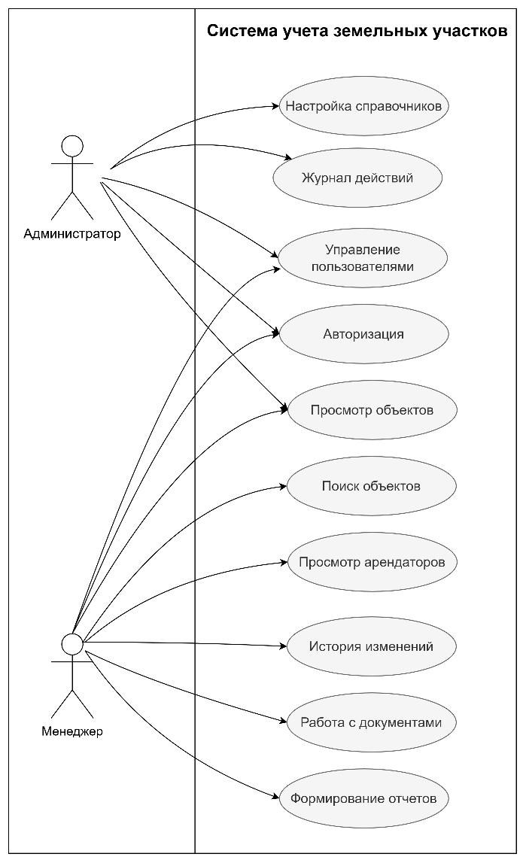

Рисунок 1 – Диаграмма вариантов использования (Use Case)
Структурные диаграммы (Class Diagram) включают диаграммы классов, которые для системы управления муниципальной собственностью отображают статическую архитектуру данных. Они определяют ключевые сущности предметной области и связи между ними. Основные классы системы:
- Object (Объект) – содержит ключевые атрибуты: name (наименование), area (площадь), cadnum (кадастровый номер), status (статус). Предоставляет методы для управления жизненным циклом: create(), update(), delete() и getCurContracts() (получение текущих договоров).
- Subject (Субъект) – арендатор, правообладатель или контрагент. Атрибуты: name (наименование/ФИО), inn (ИНН/ОГРН), adr (адрес). Имеет метод getContracts() для получения списка всех связанных договоров.
- Contract (Договор) – связующая сущность, реализующая отношение "многие ко многим" между Объектами и Субъектами. Основные атрибуты: Contract_num (номер договора), BegDat/EndDat (даты начала/окончания), rent_amount (сумма аренды), status. Предоставляет ключевые методы: create(), update(), terminate() (закрытие договора) и delete().
- Report (Отчет) – сущность для формирования регламентированных документов. Содержит атрибуты name (название отчета), type (тип отчета) и created_at (дата создания). Методы: generate(), exportToExcel(), exportToPDF().
- Document (Документ) – сущность для хранения файлов, связанных с договорами (сканы, акты). Атрибуты: contract_id (ссылка на Договор), path (путь к файлу), uploaded_at. Методы: upload(), download(), delete().
- ContractHistory (ИсторияДоговора) – сущность для логирования всех изменений статуса договора.
Эта диаграмма служит прямой основой для написания моделей models.py в Django. Пример диаграммы для проекта системы управления муниципальной собственностью представлен на рисунке 2.

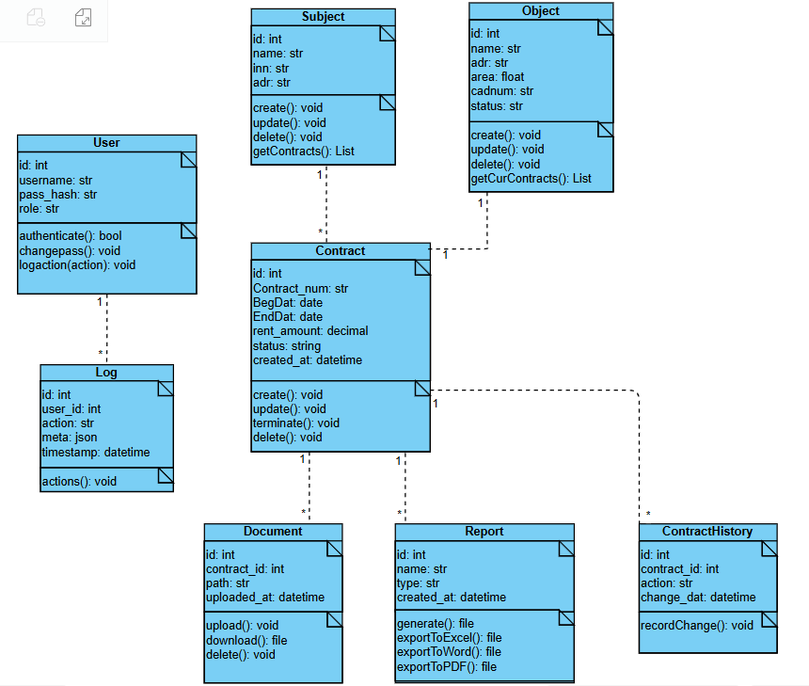

Рисунок 2 – Диаграмма классов

Персона пользователя – это архетипический образ целевого пользователя, созданный на основе анализа работы сотрудников комитета по управлению имуществом. В проектировании ПО персона служит для понимания того, как сделать интерфейс интуитивно понятным для специалистов, привыкших работать с бумагами.
Имя и описание: Ирина Викторовна Семенова – женщина 42 лет, ответственный муниципальный служащий с более чем 15-летним опытом работы в органах местного самоуправления. Внимательна к деталям, педантична в работе, что проявляется в идеально организованном рабочем пространстве и систематизированных архивах документов.
Возраст, пол, профессия, образование: 42 года. Женщина. Проживает в г. Ростове-на-Дону в собственном жилье, приобретенном по ипотечной программе. Замужем, воспитывает двоих детей школьного возраста. Специалист отдела имущественных отношений Администрации города с должностными обязанностями, включающими ведение реестра муниципальной недвижимости, подготовку договоров аренды и контроль их исполнения.
Доход и финансовый статус: уровень дохода средний (около 60 000 рублей в месяц после вычета налогов). Стабильное финансовое положение, сформированное за годы работы в бюджетной сфере. Основные расходы: ипотека за двухкомнатную квартиру, коммунальные услуги, автомобильные расходы.
Используемые технологии: рабочий компьютер с Windows 10 с стандартным офисным пакетом Microsoft Office, монитор 24 дюйма с разрешением Full HD, мобильный телефон Samsung среднего класса для рабочих звонков и общения в мессенджерах. Основные программы: 1С для ведения бухгалтерского учета и веб-браузер Google Chrome для поиска информации.
Ключевые проблемы: большой объем ручной работы с бумажными документами, требующий значительных временных затрат на обработку и архивирование, сложности с поиском информации по объектам из–за разрозненности данных в разных системах учета и отсутствие автоматического контроля сроков действия договоров, что приводит к пропуску дат продления и необходимости внеплановой работы, а также трудоемкость формирования отчетов вручную, сопровождающаяся риском арифметических ошибок и неточностей в данных.
Основная мотивация: сокращение времени на рутинные операции за счет автоматизации процессов документооборота и отчетности, повышение точности учета имущества через внедрение единой системы ведения реестра с контролем вводимых данных и упрощение процесса подготовки отчетности за счет использования шаблонов и автоматических расчетов.
Предпочтения в интерфейсе: простой и понятный интерфейс с минимальным количеством визуальных элементов, отвлекающих от работы. Четкая структура меню с логичной группировкой функций по рабочим процессам. Подробные подсказки и инструкции, доступные в любой момент работы с системой.
Ожидания от продукта: надежность и стабильность работы системы без сбоев и потери данных в течение всего рабочего дня, простота освоения с минимальным временем на обучение и быстрым переходом к полноценной работе и соответствие законодательным требованиям, включая последние изменения в нормативных актах.
Основные опасения: сложность освоения новой системы, требующая длительного обучения и отрыва от текущей работы, возможность потери данных при переходе на новую систему или в процессе ежедневной работы и несоответствие требованиям законодательства, которое может привести к ошибкам в документах и проверкам.
Критерии принятия решений: соответствие нормативным требованиям с учетом специфики муниципального имущественного учета, надежность и безопасность системы, подтвержденная опытом использования в других государственных учреждениях. Простота использования, позволяющая быстро освоить основные функции без специальной подготовки.
Назначение персоны для данного проекта заключается в проектировании интерфейса так, чтобы он напоминал бумажные карточки учета, реализовать функцию расчета в один клик, чтобы избавить пользователей от ручных вычислений.
Персонажи обеспечивают гуманизацию процесса проектирования, напоминая разработчику, что системой будет пользоваться не IT-специалист, а сотрудник муниципалитета, для которого важна стабильность и ясность.
Майндмэп (интеллект-карта) – это инструмент визуализации, который помогает структурировать функциональные блоки системы. Изображена на рисунке 3.
Для системы управления собственностью майндмэп используется для визуализации иерархии учета имущества, связывания справочной информации, планирования процесса документооборота, а также планирования структуры отчетов

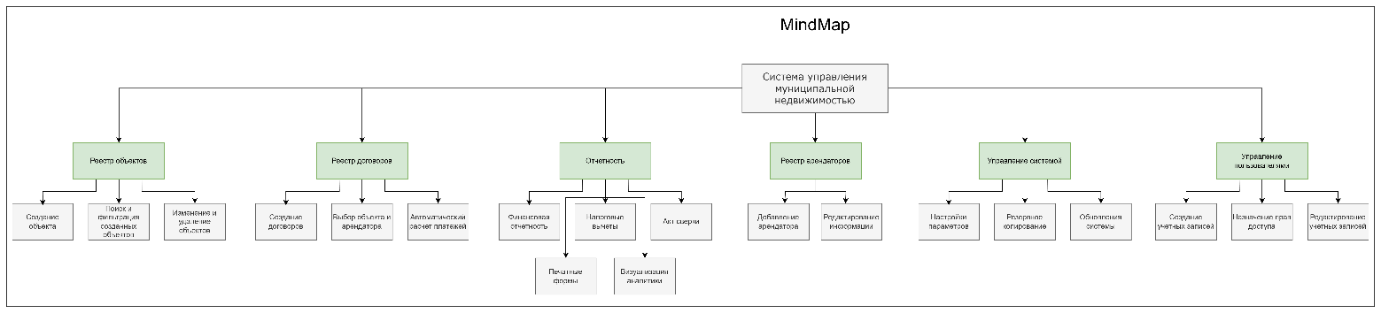

Рисунок 3 – Навигационная карта системы (mindmap)

Диаграмма развертывания (Deployment Diagram) – это тип структурной диаграммы в UML, который показывает конфигурацию runtime-окружения системы: аппаратные узлы, размещенные на них программные компоненты и связи между ними. Изображена на рисунке 4.
Назначение диаграммы развертывания заключается в визуализации физической архитектуры системы, определении расположения компонентов на серверах, планировании масштабирования и распределения нагрузки и в документировании инфраструктуры для развертывания.

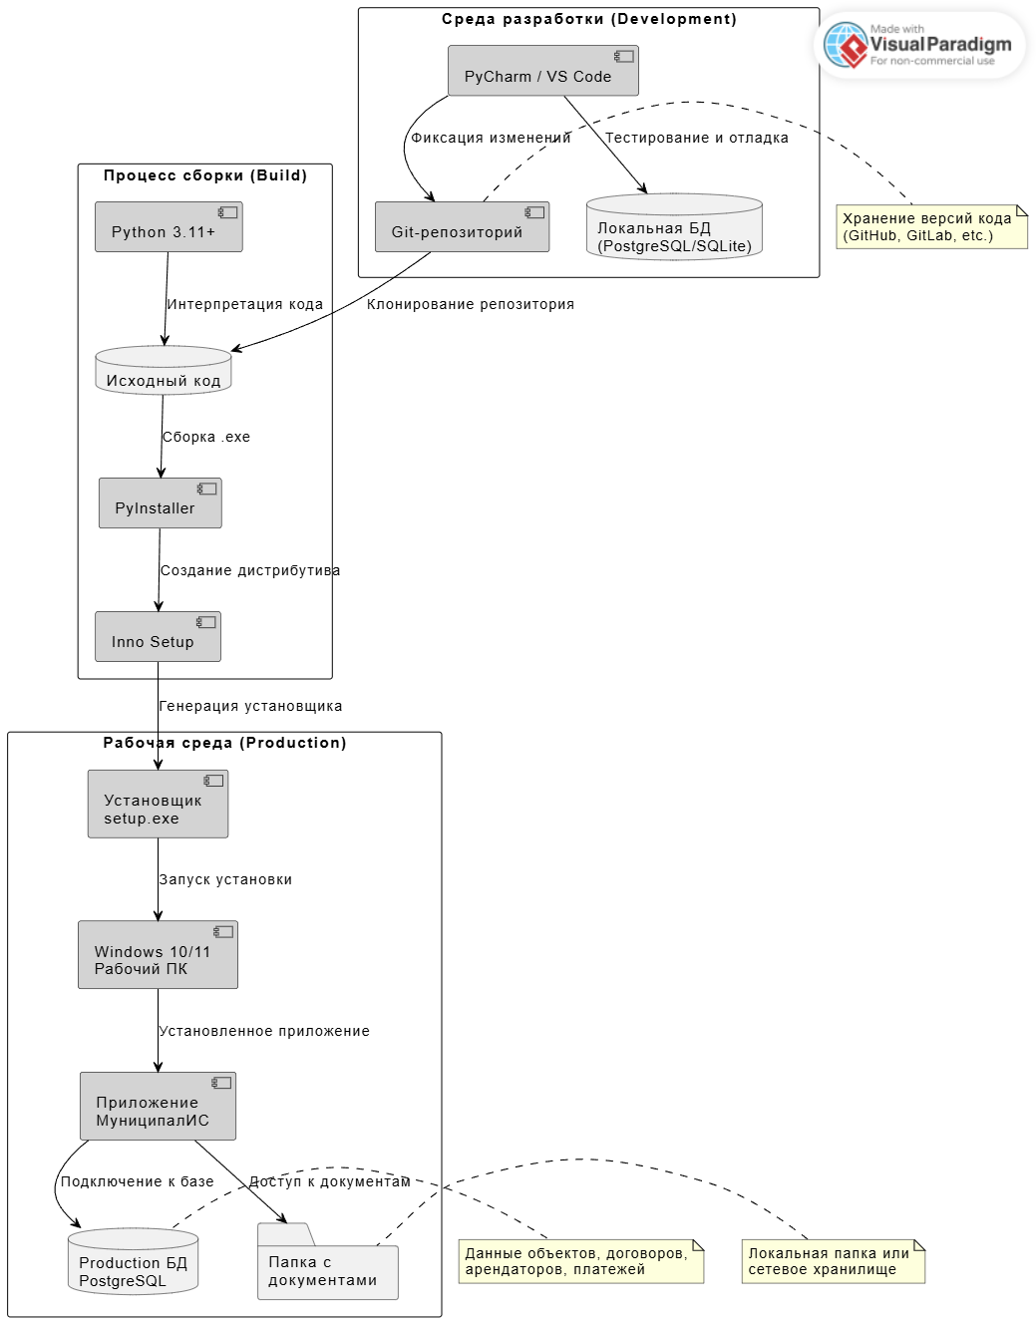

Рисунок 4 – Диаграмма развертывания.

2.3 Прототипирование и планирование

Эффективное прототипирование и планирование позволяют минимизировать риски, оптимизировать бюджет и создать продукт, максимально соответствующий сложным регламентам муниципального учета.
YouGile – для организации разработки и повышения прозрачности процесса команда использовала канбан-доску, созданную в онлайн-сервисе управления проектами YouGile. Данная доска (см. рисунок 5) позволяла визуально отслеживать ход выполнения задач: от проектирования базы данных («В работе») до реализации модуля отчетности («Тестирование»). Это способствовало более эффективному взаимодействию, позволяя оперативно реагировать на изменения в требованиях к расчету арендной платы.

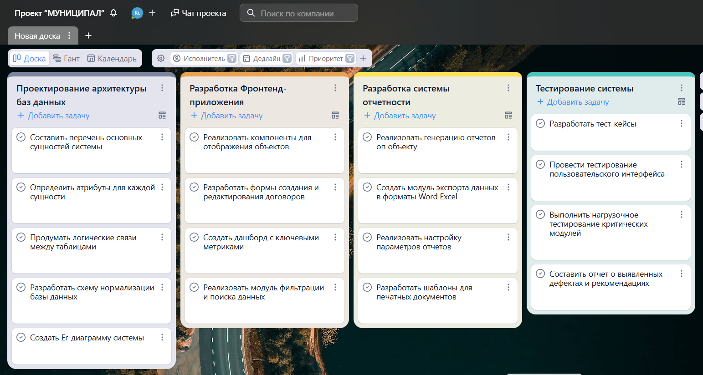

Рисунок 5 – Доска планирования YouGile

Прототипирование – это процесс создания предварительной модели интерфейса системы управления собственностью с целью визуализации и тестирования пользовательского пути (User Flow). Прототип позволил заранее продумать расположение элементов в карточке объекта: где будут находиться кнопки, чтобы это было интуитивно понятно специалисту. Макет основных функций системы, включая форму редактирования объекта и таблицу коэффициентов, представлен на рисунке 6.

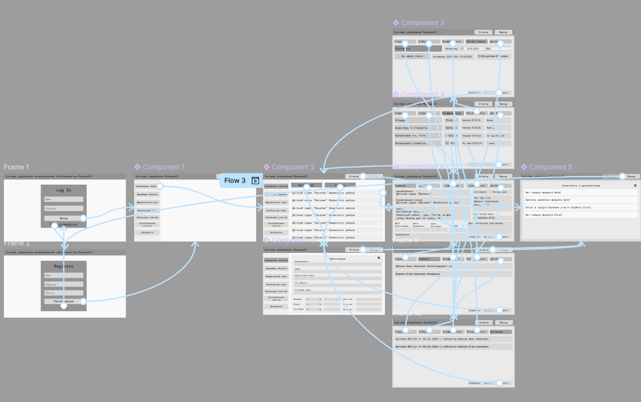
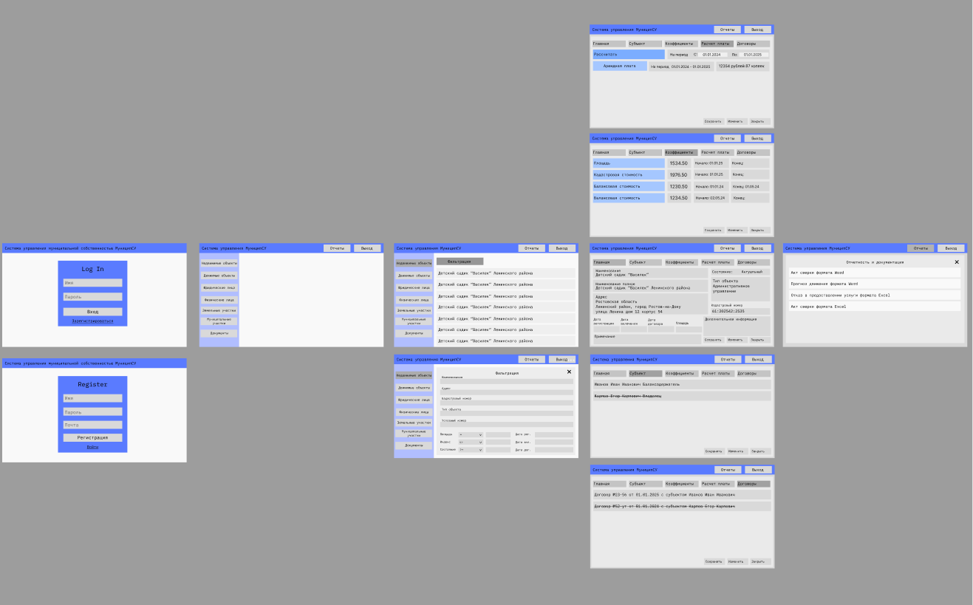

Рисунок 6 – Прототип интерфейса системы

Диаграмма Ганта (рисунок 7), созданная с помощью специализированного ПО, представляет собой инструмент визуализации проекта, отображающий этапы разработки (Проектирование БД, Реализация Backend API, Верстка шаблонов, Тестирование) в виде столбцов на временной оси. Это позволяет наглядно отслеживать соблюдение сроков сдачи этапов, что критично для дипломного проектирования.

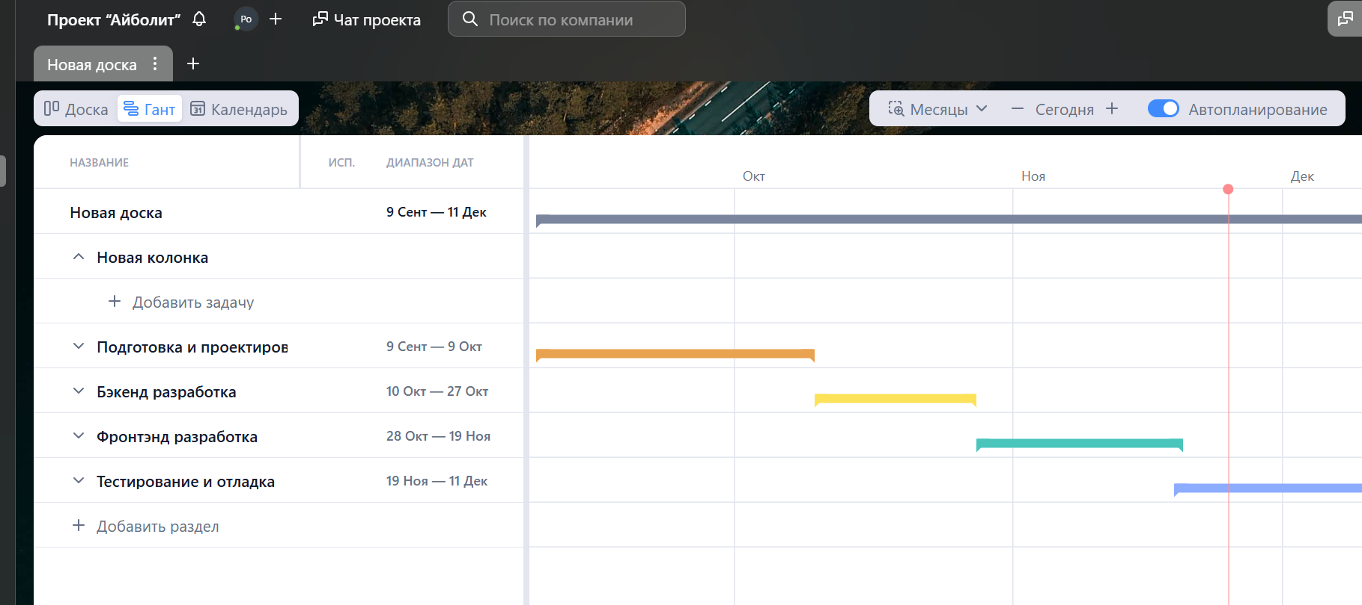

Рисунок 7 – Диаграмма Ганта
3 Управление проектами и оценка качества

3.1 Инструменты управления проектами

При разработке системы управления муниципальной собственностью был сформирован тщательно подобранный набор инструментов, оптимальный для создания надежной системы учета с высокими требованиями к целостности данных.
Для backend-разработки на Python и Django мы остановились на интегрированной среде разработки PyCharm, поскольку ее мощный функционал — от интеллектуального автозавершения кода до встроенных инструментов для работы с миграциями Django и отладки SQL-запросов — позволяет вести разработку быстро и с минимальным количеством ошибок.
В качестве ядра для хранения всей критически важной информации — от реестров недвижимости и истории владения до справочников коэффициентов — была выбрана объектно-реляционная СУБД PostgreSQL. В отличие от более простых решений, PostgreSQL обеспечивает строгую типизацию данных, поддержку сложных связей и транзакционную целостность, что необходимо для финансово значимых операций (расчет аренды).
Для обеспечения согласованности сред разработки и развертывания (чтобы приложение одинаково работало на локальном компьютере разработчика и на сервере заказчика) приложение было законтейнеризировано с помощью Docker.
На этапе проектирования и прототипирования незаменимой стала Figma, в которой создавались и тестировались макеты карточек объектов и печатных форм, обеспечивая удобство будущего интерфейса.

3.2 Оценка качества программных средств

Стандарты ISO, ГОСТ и технологии обеспечения качества программного продукта
При разработке системы управления муниципальной собственностью применяются международные и российские стандарты качества. Система менеджмента качества опирается на принципы ISO 9001:2015, включая документирование процедур разработки и регулярный контроль версий. Модель качества ISO/IEC 25010:2011 обеспечивает оценку по ключевым аспектам, среди которых для данного проекта приоритетны функциональная пригодность, надежность и защищенность.
В соответствии с ГОСТ 34.601-90 (Автоматизированные системы) стандартизированы стадии создания системы. Применяются стандарты ЕСПД (ГОСТ 19.ххх) для документирования текстов программ и руководства пользователя. Для статического анализа кода используются инструменты Pylint и Flake8, интегрированные в среду разработки, что позволяет поддерживать чистоту кода согласно стандарту PEP 8. Автоматизированное тестирование включает Pytest для модульного тестирования бизнес-логики, Selenium для UI-тестирования интерфейса и Postman для тестирования API-endpoints.
Тестирование системы направлено на выявление ошибок в логике учета. Ручное функциональное тестирование применяется для проверки сложных сценариев: «передача объекта от одного субъекта другому с сохранением истории». Юнит-тестирование на Python обеспечивает надежность работы формул расчета аренды, исключая математические ошибки.
Такой комплексный подход гарантирует создание надежной системы управления муниципальным имуществом, соответствующей требованиям законодательства и ожиданиям специалистов.

4 Разработка программного продукта

4.1 Выбор темы и инструментов разработки

Выбор инструментария для разработки системы управления муниципальной собственностью основывается на требованиях к высокой надежности, точности финансовых расчетов и скорости создания административного интерфейса.

Бэкенд-стек:

язык программирования: Python;

фреймворк: Django;

IDE: PyCharm;

база данных: PostgreSQL;

Фронтенд-стек:

библиотека: Django Templates (HTML/CSS/JS);

сборщик: Не требуется (интегрирован в Django);

Инфраструктура:

система контроля версий: Git + GitHub;

хостинг: VPS (Виртуальный приватный сервер) / Облако;

контейнеризация: Docker;

Данный стек технологий, который представлен в Таблице 4, обеспечивает высокую продуктивность разработки благодаря полнофункциональному фреймворку Django с его встроенными компонентами для создания административных панелей и ORM. Высокая надежность и целостность критически важных финансовых данных достигается использованием объектно-реляционной базы данных PostgreSQL. Инфраструктура, построенная на Docker и облачных решениях, гарантирует масштабируемость и стабильность работы системы учета. Django Templates выбраны для быстрого и простого создания административного интерфейса, сфокусированного на обработке данных, а не на сложной интерактивности.

Таблица 4 – Конкуренты и сравнение

Компонент | Выбранный стек | Конкуренты | Обоснование выбора
Язык бэкенда | Python | Java, Node.js | Python обеспечивает высокую скорость разработки, имеет обширную экосистему библиотек и простой синтаксис. Идеально подходит для сложной бизнес-логики
Продолжение таблицы 4

Компонент | Выбранный стек | Конкуренты | Обоснование выбора
Фреймворк бэкенда | Django | Flask, FastAPI, Spring Boot | Django предоставляет полнофункциональный фреймворк «из коробки» с встроенной панелью администратора, ORM и системой аутентификации, что критически важно для быстрой реализации учетной системы с богатой бизнес-логикой.
Фронтенд | Django Templates (HTML/CSS/JS) | React, Vue.js, Angular | Выбран для максимальной скорости разработки и простоты развертывания. Административный интерфейс не требует сложного SPA, а шаблонизатор позволяет быстро создавать формы и отчеты, интегрированные с серверной логикой.
IDE | PyCharm | VS Code, IntelliJ IDEA | PyCharm предлагает специализированные инструменты для Python и Django, продвинутые возможности отладки и удобную интеграцию с ORM и СУБД.
База данных | PostgreSQL | MySQL, MongoDB | PostgreSQL обеспечивает строгую транзакционную целостность и надежность. Это обязательное требование для хранения финансово значимых данных и учета муниципальной собственности.
Инфраструктура | Docker + VPS (Облако) | AWS, DigitalOcean | Контейнеризация (Docker) обеспечивает единообразие среды. Размещение на VPS/Облаке гарантирует стабильность.
Продолжение таблицы 4

Компонент | Выбранный стек | Конкуренты | Обоснование выбора
Система контроля версий | Git + GitHub | GitLab, Bitbucket | Стандартный выбор для управления версиями кода и обеспечения эффективной командной работы над бэкендом и шаблонами.

Django предпочтителен благодаря своей полнофункциональной архитектуре «всё включено». Это позволяет сфокусироваться на реализации специфичной бизнес-логики (формулы расчета) и надежной системы прав доступа, а не на интеграции отдельных компонентов.

PostgreSQL выбран за строгую транзакционную целостность и надёжность. Он превосходит MySQL и нереляционные базы (MongoDB) в задачах, требующих высокой целостности данных и поддержки сложных транзакций.

Django Templates (HTML/CSS/JS) предпочтен перед сложными фронтенд-библиотеками (React, Vue.js) для создания внутреннего административного инструмента. Это обеспечивает максимальную скорость разработки, простоту развертывания и минимальные требования к клиентской части.

Docker и VPS (Облако) выбраны для обеспечения надежности инфраструктуры. Использование контейнеризации (Docker) гарантирует, что система будет работать одинаково стабильно на любой машине, устраняя проблемы совместимости.

Git и GitHub остаются стандартным выбором для управления версиями кода, совместной работы над проектом и организации процессов code review и CI/CD.

4.2 План разработки программного продукта

В таблице 5 представлен тест–план программного продукта, включающий перечень тестов, их описание и метод тестирования.
Тесты были разделены по модулям в соответствии со структурой программного продукта. Каждый модуль (Объекты, Договоры, service) тестировался отдельно.
Таблица 5 – Тест–план

№ | Название теста | Цель теста | Проверяемые функции и операции | Метод тестирования
1.1 | Объекты – Create | Проверить создание нового объекта недвижимости | Создание записи объекта, проверка обязательных полей и валидации данных | Функциональное
1.2 | Объекты– Read | Проверить чтение данных объектов | Поиск объектов по фильтрам, просмотр детальной информации | Функциональное
1.3 | Объекты – Update | Проверить обновление данных объекта | Изменение параметров объекта, проверка сохранения изменений | Функциональное
1.4 | Объекты – Delete | Проверить удаление объекта | Удаление свободного объекта, проверка ограничений для объектов | Функциональное
1.5 | Объекты –  Error | Проверить вывод ошибки | Создание объекта без одной из важных данных | Функциональное
2.1 | Договоры – Create | Проверить создание договора аренды | Заключение договора, привязка к объекту и арендатору | Функциональное
2.2 | Договоры – Read | Проверить чтение данных договоров | Просмотр списка договоров, фильтрация по статусу и периоду | Функциональное
2.3 | Договоры – Update | Проверить обновление договора | Изменение условий договора, пролонгация срока действия | Функциональное
2.4 | Договоры – Delete | Проверить расторжение договора | Досрочное расторжение с указанием причины | Функциональное
2.5 | Validation Error | Проверить вывод ошибки | Создание договора с неверными датами | Функциональное
Продолжение таблицы 5

№ | Название теста | Цель теста | Проверяемые функции и операции | Метод тестирования
3.1 | Отчеты – Generate | Проверить формирование отчетов | Генерация отчетов по объектам, договорам, финансам в разных форматах | Функциональное
3.2 | Отчеты – Export | Проверить экспорт данных | Выгрузка данных в PDF, Excel, вывод на печать | Функциональное
3.3 | Безопасность – Auth | Проверить авторизацию пользователей | Вход в систему, проверка ролевого доступа | Безопасность
3.4 | Безопасность – Roles | Проверить разграничение прав | Проверка доступных функций для разных ролей пользователей | Безопасность
3.5 | Печать – Report | Проверить печать отчетов | Проверка печати отчетности и документации | Функциональное

В таблице 6 представлен тест–кейс в котором тестируется функционал модуля объектов.

Таблица 6 – Тест–кейс №1 «Тест модуля объектов».

Название | Тест модуля объектов
Тип тестирования | Функциональное
Действие | Ожидаемый результат | Фактический результат | – Пройден  – Провален  – Заблокирован
Предусловие | Пользователь с ролью «Администратор» авторизован в системе; модуль объектов доступен
Шаги теста
Create  1.Перейти в раздел «Объекты» 2. Нажать «Добавить объект»  3. Заполнить обязательные поля | Создается новый объект недвижимости; объект появляется в общем списке | Создался новый объект недвижимости; объект появился в общем списке | Пройден
Продолжение таблицы 6

Действие | Ожидаемый результат | Фактический результат | – Пройден  – Провален  – Заблокирован
Read  1. Перейти в раздел «Объекты» 2. Применить фильтр по типу недвижимости  3. Открыть карточку объекта | Отображается список объектов; данные соответствуют ожидаемым | Отобразился список объектов; данные соответствуют ожидаемым | Пройден
Update  1. Найти объект в списке  2. Нажать «Редактировать»  3. Изменить значение поля «Площадь»  4. Сохранить изменения | Данные объекта успешно обновлены; изменения сохранены в системе | Данные объекта успешно обновлены; изменения сохранены в системе | Пройден
Delete  1. Найти свободный объект  2. Нажать «Удалить»  3. Подтвердить действие | Объект удален из системы; отсутствует в списке | Объект удален из системы; отсутствует в списке | Пройден
Create with Error  1. Попытаться создать объект без названия  2. Проверить сообщение валидации | Система показывает сообщение об ошибке; объект не создан | Создается объект с пустым названием | Провален

В таблице 7 представлен тест–кейс в котором тестируется функционал модуля договора.
Таблица 7 – Тест–кейс №2 «Тест модуля договоров».

Название | Тест модуля договоров
Тип тестирования | Функциональное
Действие | Ожидаемый результат | Фактический результат | – Пройден  – Провален  – Заблокирован
Предусловие | Пользователь с ролью «Пользователь» авторизован; есть свободные объекты и арендаторы
Шаги теста
Create  1. Перейти в раздел «Договоры»  2. Нажать «Создать договор» 3. Выбрать объект и арендатора  4. Заполнить данные и сохранить | Договор успешно создан; объект переведен в статус «Арендован» | Договор успешно создан; объект переведен в статус «Арендован» | Провален
Read  1. Открыть раздел «Договоры»  2. Применить фильтр по статусу  3. Открыть карточку договора | Отображается список договоров; доступна детальная информация | Отображается список договоров; доступна детальная информация | Пройден
Update  1. Найти договор в списке  2. Нажать «Редактировать»  3. Изменить сумму аренды  4. Сохранить изменения | Условия договора изменены; данные сохранены | Условия договора изменены; данные сохранены | Пройден
Delete  1. Найти активный договор  2. Нажать «Расторгнуть»  3. Указать причину  4. Подтвердить | Договор расторгнут; объект освобожден | Договор расторгнут; но объект не освобожден | Провален
Продолжение таблицы 7

Действие | Ожидаемый результат | Фактический результат | – Пройден  – Провален  – Заблокирован
Validation Error  1. Попытаться создать договор с некорректными датами  2. Проверить сообщение валидации | Система проверяет корректность дат; запрещает пересечение периодов | Система проверяет корректность дат; запрещает пересечение периодов | Пройден

В таблице 8 представлен тест–кейс в котором тестируется функционал модуля отчетности.

Таблица 8 – Тест–кейс №3 «Тест модуля отчетности».

Название | Тест модуля отчетности
Тип тестирования | Функциональное
Действие | Ожидаемый результат | Фактический результат | – Пройден  – Провален  – Заблокирован
Предусловие | Пользователь авторизован; в системе есть данные об объектах и договорах
Шаги теста
Generate Report  1. Перейти в раздел «Отчеты»  2. Выбрать тип отчета «По объектам»  3. Выбрать формат PDF  4. Нажать «Сформировать» | Отчет сформирован в выбранном формате; доступен для скачивания | Отчет сформирован в выбранном формате; доступен для скачивания. | Пройден
Financial Report  1. Выбрать «Финансовый отчет»  2. Указать период  3. Сформировать в Excel  4. Проверить расчеты | Финансовый отчет содержит корректные данные за период | Финансовый отчет содержит некорректные суммы | Провален
Продолжение таблицы 8

Действие | Ожидаемый результат | Фактический результат | – Пройден  – Провален  – Заблокирован
Export Data  1. В разделе «Договоры» нажать «Экспорт в Excel»  2. Дождаться выгрузки  3. Проверить файл | Данные успешно экспортированы в файл | Данные успешно экспортированы в файл. | Пройден
Filtered Report  1. Применить фильтры в разделе «Объекты»  2. Сформировать отчет  3. Проверить соответствие данных | Отчет строится с учетом примененных фильтров | Отчет строится с учетом примененных фильтров | Пройден
Print Report  1. Сформировать любой отчет  2. Нажать «Печать»  3. Проверить предпросмотр | Отчет корректно форматируется для печати | Отчет корректно форматируется для печати | Пройден

Баг–репорты по тест–кейсам.

В таблице 9 показан баг–репорт по тест–кейсу №1 «Create with Error» для исправления работы системы.

Таблица 9 – Баг–репорт по тест–кейсу №1 «Create with Error».

Баг–репорт по тест–кейсу №1 «Create with Error».
Название ошибки | Отсутствует валидация обязательных полей при создании объекта
Описание проблемы | Система позволяет создать объект без названия, что приводит к некорректным данным в системе
Шаги воспроизведения
1. Перейти в раздел «Объекты»
2. Нажать «Добавить объект»
3. Оставить поле «Название» пустым
4. Заполнить остальные поля и сохранить
Продолжение таблицы 9

Ожидаемый результат | Система показывает сообщение об ошибке «Поле «Название» обязательно для заполнения»
Фактический результат | Объект создается с пустым названием
Серьезность | Значительный
Приоритет | Высокий
Исправление ошибки
 | Добавить валидацию обязательных полей на frontend и backend
Повторное тестирование
 | Повторить шаги тест–кейса с теми же данными
 | Убедиться, что ошибка не воспроизводится
Результат | Система показывает сообщение об ошибке, объект не создается

В таблице 10 показан повторный тест–кейс с исправленной ошибкой в программним продукте.

Таблица 10 – Повторный тест–кейс №1 «Create with Error».

Название | Тест модуля объектов
Тип тестирования | Функциональное
Действие | Ожидаемый результат | Фактический результат | – Пройден  – Провален  – Заблокирован
Предусловие | Пользователь с ролью «Администратор» авторизован в системе; модуль объектов доступен
Шаги теста
Create with Error  1. Попытаться создать объект без названия  2. Проверить сообщение валидации | Система показывает сообщение об ошибке; объект не создан | Система показала сообщение об ошибке; объект не создан | Пройден

В таблице 11 показан баг–репорт по тест–кейсу №2 «Delete» для исправления работы системы.
Таблица 11 – Баг–репорт по тест–кейсу №2 «Delete»

Баг–репорт по тест–кейсу №2 «Delete»
Название ошибки | Объект не освобождается при расторжении договора
Описание проблемы | При расторжении договора аренды связанный объект не переводится автоматически в статус «Свободен»
Шаги воспроизведения
1. Найти активный договор аренды
2. Нажать «Расторгнуть»
3. Указать причину расторжения
4. Подтвердить действие
5. Проверить статус объекта
Ожидаемый результат | Объект автоматически переводится в статус «Свободен»
Фактический результат | Объект остается в статусе «Арендован»
Серьезность | Критический
Приоритет | Высокий
Исправление ошибки
 | Исправить бизнес–логику обновления статуса объекта при расторжении договора
Повторное тестирование
 | Повторить шаги тест–кейса с теми же данными
 | Убедиться, что ошибка не воспроизводится
Результат | Объект автоматически переведен в статус «Свободен»

В таблице 12 показан повторный тест–кейс с исправленной ошибкой в программним продукте.

Таблица 12 – Повторный тест–кейс №2 «Delete»

Название | Тест модуля договоров
Тип тестирования | Функциональное
Действие | Ожидаемый результат | Фактический результат | – Пройден  – Провален  – Заблокирован
Предусловие | Пользователь с ролью «Менеджер» авторизован; есть свободные объекты и арендаторы
Шаги теста
Продолжение таблицы 12

Действие | Ожидаемый результат | Фактический результат | – Пройден  – Провален  – Заблокирован
Delete  1. Найти активный договор  2. Нажать «Расторгнуть»  3. Указать причину  4. Подтвердить действие | Договор расторгнут; объект освобожден | Договор расторгнут; объект освобожден | Пройден

В таблице 13 показан баг–репорт по тест–кейсу №3 «Financial Report» для исправления работы системы.

Таблица 13 – Баг–репорт по тест–кейсу №3 «Financial Report»

Баг–репорт по тест–кейсу №3 «Financial Report»
Название ошибки | Некорректный расчет сумм в финансовом отчете
Описание проблемы | В финансовом отчете за период отображаются не все платежи, итоговая сумма рассчитана некорректно
Шаги воспроизведения
1. Перейти в раздел «Отчеты»
2. Выбрать «Финансовый отчет»
3. Указать период
4. Сформировать отчет в Excel
5. Сравнить с фактическими платежами
Ожидаемый результат | Отчет содержит все платежи за период с корректными суммами
Фактический результат | В отчете отсутствуют некоторые платежи, итоговая сумма занижена
Серьезность | Значительный
Приоритет | Средний
Исправление ошибки
 | Исправить SQL–запрос для формирования отчета, добавить проверку включения всех платежей
Повторное тестирование
 | Повторить шаги тест–кейса с теми же данными
 | Убедиться, что ошибка не воспроизводится
Результат | Отчет содержит корректные данные по всем платежам
В таблице 14 показан повторный тест–кейс с исправленной ошибкой в программним продукте.

Таблица 14 – Повторный тест–кейс №3 «Financial Report»

Название | Тест модуля отчетности
Тип тестирования | Функциональное
Действие | Ожидаемый результат | Фактический результат | – Пройден  – Провален  – Заблокирован
Предусловие | Пользователь авторизован; в системе есть данные об объектах и договорах
Шаги теста
Financial Report  1. Выбрать «Финансовый отчет»  2. Указать период  3. Сформировать в Excel  4. Проверить расчеты | Финансовый отчет содержит корректные данные за период | Финансовый отчет содержит корректные суммы | Пройден

Итог тестирования по всем модулям

В таблице 15 показаны итоги тестирования по модулям, какие тесты были пройдены, какие – провалены и требуются ли доработки.

Таблица 15 – Итог тестирования по модулям.

№ пакета | Название пакета | Цель | Кол–во тестов | Пройдено | Не пройдено | Итог
1 | Модуль объектов | Проверка CRUD операций | 5 | 4 | 1 | Требуется доработка
2 | Модуль договоров | Проверка управления арендой | 5 | 4 | 1 | Требуется доработка
3 | Модуль отчетности | Проверка создания отчетов | 5 | 4 | 1 | Требуется доработка
Заключение

В ходе выполнения курсовой работы была достигнута основная цель – разработать архитектуру, модель данных и обосновать технологический стек для создания Информационной системы управления муниципальной собственностью, соответствующей требованиям к надежности, точности финансовых расчетов и стандартам качества программного обеспечения.
В процессе работы решен комплекс взаимосвязанных задач, обеспечивших прочную основу для дальнейшей разработки, таких как проведение анализа предметной области, разработка трехуровневой архитектуры системы, формирование логической модели данных, обоснование выбора технологического стека и планирование процесса разработки.
Особое внимание уделено аспектам, критически важным для муниципального учета: обеспечению транзакционной целостности данных (за счет выбора PostgreSQL) и точности финансовых вычислений (за счет модульного тестирования бизнес-логики).
Практическая значимость работы заключается в том, что разработанный технический подход позволяет создать систему, которая исключит ошибки ручного расчета арендной платы и гарантирует юридическую и финансовую точность, обеспечить надежное хранение исторической информации о коэффициентах и договорах, а также существенно сократить время на подготовку регламентированных отчетов для руководства.
Перспективы дальнейшего развития проекта включают расширение функциональности за счет интеграции с системами картографии (ГИС), внедрения модуля электронного документооборота для согласования договоров, а также разработку мобильного приложения для инвентаризации объектов на местах.
Таким образом, результаты работы демонстрируют возможность создания эффективного, надежного и масштабируемого программного решения, способного автоматизировать сложные процессы управления муниципальной собственностью и повысить прозрачность использования имущества.

Список литературы

- Пузыревский И.А., Правила оформления текстовых документов в учебном процессе – Ростовский-на-Дону государственный колледж связи и информатики, 2006.
- Мэтиз Э. Изучаем Python: программирование игр, визуализация данных, веб-приложения. – 3-е изд. – СПб.: Питер, 2023. – 512 с.
- Глазунова Н.И. Система государственного и муниципального управления: Учебник. – М.: Проспект, 2021. – 640 с.
- Моргунов Е.П. PostgreSQL. Основы языка SQL. – СПб.: БХВ-Петербург, 2022. – 336 с.
- ГОСТ 19.101-77 Виды программ и программных документов. – М.: Стандартинформ, 2020. – 12 с.
- ГОСТ 19.102-77 Стадии разработки. – М.: Стандартинформ, 2020. – 8 с.
- ГОСТ 19.103-77 Обозначения программ и программных документов. – М.: Стандартинформ, 2020. – 6 с.
- ГОСТ Р ИСО/МЭК 12207-2010 Процессы жизненного цикла программных средств. – М.: Стандартинформ, 2020. – 56 с.
- ГОСТ Р 56938-2022 Руководство по применению ГОСТ Р ИСО/МЭК 12207 при управлении жизненным циклом программных средств. – М.: Стандартинформ, 2022. – 42 с.
- Забродин Р.А., Григорьева Л.Ф., Ревнивцева О.А, Методические указания по экономическому обоснованию ВКР (Экономическое обоснование программного продукта (сайта) разработанного физическим лицом, зарегистрированным как самозанятое) – Ростовский-на-Дону государственный колледж связи и информатики, 2024.
- Ларман К. Применение UML 2.0 и шаблонов проектирования: учебное пособие / К. Ларман; пер. с англ. – 3-е изд. – М.: Вильямс, 2020. – 736 с.
- Леффингуэлл Д. Потребности и требования: разработка программных требований на основе моделей пользовательских историй / Д. Леффингуэлл; пер. с англ. – М.: ДМК Пресс, 2021. – 654 с.
- Макконнелл С. Совершенный код: практическое руководство по разработке программного обеспечения / С. Макконнелл; пер. с англ. – 2-е изд. – М.: Русская редакция, 2019. – 896 с.
- Моуэт Э. Использование Docker. – М.: ДМК Пресс, 2020. – 354 с.
- Таненбаум Э. Архитектура компьютера / Э. Таненбаум, Т. Остин; пер. с англ. – 6-е изд. – СПб.: Питер, 2021. – 816 с.

Приложение А

Техническое задание

1 Общие сведения

  - Краткое описание

Информационная система управления муниципальной собственностью "МуниципалИС" представляет собой комплексное программное решение, разрабатываемое на базе современных веб-технологий. Основное назначение системы заключается в автоматизации учета, контроля и управления объектами муниципальной собственности и договорами аренды.

  - Основные функции системы

Система предоставляет широкий спектр функциональных возможностей, включая ведение реестра объектов муниципальной недвижимости с детальной атрибутивной информацией. Пользователи могут работать с договорами аренды, отслеживать сроки их действия и основные условия. Система включает формирование отчетных документов и аналитических справок в различных форматах. Дополнительная функциональность включает ведение базы арендаторов и историю изменений договоров.

  - Требования к дизайну системы

Дизайн-система должна строиться на принципах функциональности, эргономичности и минимализма, ориентированных на длительную работу специалиста. Цветовая палитра должна быть сбалансированной и профессиональной: темно-синий для акцентов, светло-серый для фона, с использованием зеленого и красного для индикации статусов. Типографика должна быть четкой и удобочитаемой, используя шрифт Inter или Roboto без засечек, с четкой иерархией заголовков и основного текста. Стиль элементов требует использования минималистичного дизайна с закругленными углами и единой толщиной линий в иконках, обеспечивая легкую читаемость таблиц данных.

  - Перечень сокращений, терминов и обозначений

В таблице 1 представлены основные сокращения и термины, используемые в документе.

Таблица 1 – Сокращения и термины

Сокращение | Расшифровка
БД | База данных
СУБД | Система управления базами данных
GUI | Graphical User Interface
API | Application Programming Interface
CRUD | Create, Read, Update, Delete
JSON | JavaScript Object Notation
HTTPS | HyperText Transfer Protocol Secure

2 Требования к основным функциям системы

2.1 Роли пользователей

Система предусматривает две основные роли пользователей, что упрощает администрирование и снижает риски утечки данных. Администратор системы – технический специалист, обладающий полными правами для настройки системы и менеджер (специалист) – основной пользователь системы, сотрудник отдела имущества, выполняющий ежедневные операции по учету объектов.

2.2 Требования к управлению доступом

Администратор имеет неограниченный доступ ко всем модулям системы, включая настройки конфигурации, журнал действий (логи) и управление учетными записями. Менеджер имеет права доступа, ограниченные его должностными обязанностями: он может просматривать и редактировать реестры объектов и договоров, формировать отчеты, работать с документами и историей изменений, но не имеет доступа к системным настройкам, удалению пользователей.

2.3 Роль Администратора системы

Администратор системы несет ответственность за техническое обеспечение работоспособности платформы. В его обязанности входит Настройка справочников (коэффициенты, типы объектов), ведение и просмотр Журнала действий (аудит активности пользователей), а также Управление пользователями (создание, блокировка, сброс паролей).

2.4 Роль Менеджера (Специалиста)

Менеджер является ключевым оператором системы. Его функционал включает Авторизацию в системе, Просмотр и Поиск объектов недвижимости по различным параметрам (адрес, кадастровый номер). Менеджер осуществляет Просмотр арендаторов и ведение их карточек, работает с разделом История изменений для отслеживания статусов договоров. Также в его обязанности входит Работа с документами (загрузка сканов договоров) и Формирование отчетов (финансовых, реестровых) на основе введенных данных.

2.5 Описание основного бизнес-процесса «ведения договора аренды»

На рисунке 1 представлена блок-схема основного бизнес-процесса «работы с проектом»:

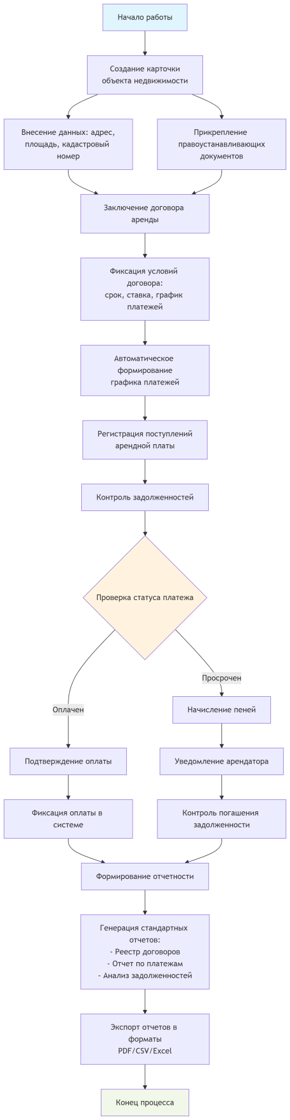

Рисунок 1 – Блок-схема

2.6 Система уведомлений и напоминаний

Для обеспечения своевременности выполнения обязательств в системе реализуется механизм уведомлений и напоминаний. Система автоматически уведомляет пользователей о ближайшем окончании срока действия договоров, просроченных платежах и необходимости выполнения задач.
3 Нефункциональные требования

3.1 Требования к производительности

Система должна обеспечивать быстрое время отклика интерфейса – не более 2 секунд для большинства операций. Поиск и фильтрация данных должны выполняться не более чем за 3 секунды даже при больших объемах информации. Формирование стандартных отчетов не должно занимать более 5 секунд. Система должна стабильно работать при одновременной работе 20-30 пользователей.

3.2 Требования к безопасности

Требования к безопасности включают Защиту данных при передаче с использованием протокола HTTPS/TLS. Аутентификация должна осуществляться по логину и паролю, при этом обязательна поддержка двухфакторной аутентификации (2FA). Хранение паролей пользователей должно быть реализовано в захэшированном виде.

3.3 Требования к надежности

Время бесперебойной работы системы должно составлять не менее 99.5%. В случае сбоев система должна обеспечивать восстановление работы без потери данных. Процедуры резервного копирования должны выполняться ежедневно в автоматическом режиме.
4 Прочие требования к системе

4.1 Требования к пользовательским интерфейсам

Пользовательские интерфейсы должны поддерживать русский язык с возможностью добавления других языков в будущем. Интерфейс должен быть адаптивным и корректно отображаться на различных разрешениях экранов. Все элементы управления должны быть интуитивно понятными и сопровождаться подсказками. Интерфейс должен соответствовать требованиям доступности для пользователей с ограниченными возможностями.

4.2 Требования к режиму работы

Система должна быть доступна 24/7 за исключением плановых технических работ. Техническое обслуживание должно проводиться в ночное время или в выходные дни с предварительным уведомлением пользователей. Время плановых простоев не должно превышать 4 часов в месяц.

4.3 Требования к сохранности информации

Система должна обеспечивать ежедневное автоматическое резервное копирование всех критически важных данных. Хранение резервных копий должно осуществляться в географически распределенных системах хранения. Процедуры восстановления данных должны регулярно тестироваться.

4.4 Требования к хранению данных

Все данные должны храниться в соответствии с требованиями законодательства о защите персональных данных. Доступ к конфиденциальной информации должен быть строго ограничен. Срок хранения данных устанавливается в соответствии с внутренними регламентами и законодательными требованиями.

4.5 Требования к техническому обеспечению

Таблица 2 – Минимальные требования к техническому обеспечению

Категория | Минимальные требования | Рекомендуемые требования
Серверная часть | 4 ядра CPU, 8 ГБ RAM, 100 ГБ SSD | 8 ядер CPU, 16 ГБ RAM, 200 ГБ SSD
Категория | Минимальные требования | Рекомендуемые требования
Клиентская часть | 2 ядра CPU, 4 ГБ RAM, 10 ГБ свободного места | 4 ядра CPU, 8 ГБ RAM, 20 ГБ свободного места
Браузер | Chrome 90+, Firefox 88+, Safari 14+ | Последние версии браузеров
Сетевое соединение | 10 Мбит/с | 100 Мбит/с
Разрешение экрана | 1366×768 | 1920×1080 и выше

4.6 Требования к исходному коду

Бэкенд должен разрабатываться на Python с использованием фреймворка Django. Фронтенд реализуется с помощью Django Templates (HTML, CSS, JavaScript) для простоты и скорости разработки административного интерфейса. Основная СУБД – PostgreSQL. Код должен строго соответствовать стандартам PEP8 и использовать встроенные механизмы Django (ORM). Для Контроля версий используется Git. Приложение должно быть контейнеризировано с помощью Docker для обеспечения единообразия среды.

5 Состав и содержание работ по созданию системы

5.1 Общие требования к составу и содержанию работ

Общий цикл разработки системы, основанный на итеративной методологии и стеке Django/PostgreSQL, разделен на четыре основных этапа.
Этап 1: Анализ и Проектирование (4 недели) включает анализ требований, проектирование UML-модели данных, схемы БД и создание прототипов интерфейсов.
Этап 2: Разработка Базового Ядра и Инфраструктуры (6 недель) посвящен настройке среды (Docker), инициализации проекта, созданию базовых моделей данных, реализации аутентификации (RBAC) и разработке панели администратора.
Этап 3: Реализация Функциональных Модулей (10 недель) включает создание ключевых модулей: Договоры, Коэффициенты, Финансовый модуль (с логикой расчета арендной платы/пени) и Модуль Отчетности.
Этап 4: Тестирование, Оптимизация и Внедрение (4 недели) включает проведение юнит-тестов (для финансовых расчетов), функциональное тестирование, оптимизацию производительности и развертывание системы на рабочем сервере.

